**Exercice 10 p 293**

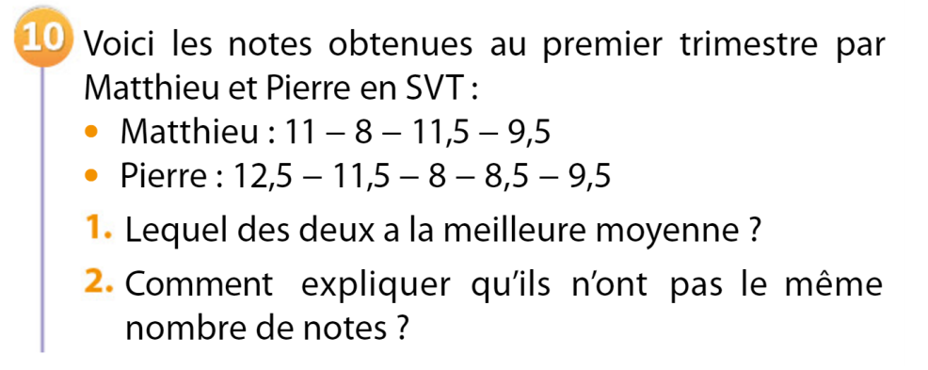Correction :

Moyenne de Matthieu :

$M1= \frac{11+8+11,5+9,5}{4}$

$M1= \frac{40}{4}$

$M1= 10$

Moyenne de Pierre :

$M2= \frac{12,5+11,5+8+8,5+9,5}{5}$

$M2= \frac{50}{5}$

$M2= 10$

Ils ont la même moyenne mais avec un nombre de notes différentes.

**Exercice 11 p 293**

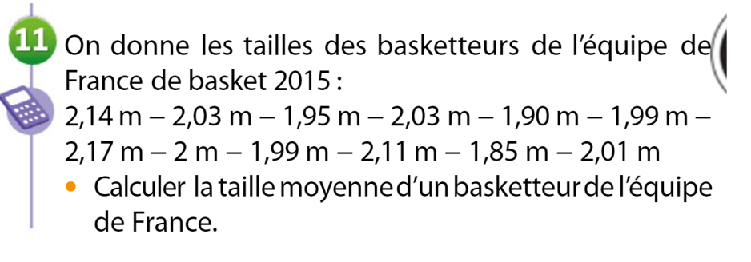

Correction :

$M= \frac{2,14+2,03+…+2,01}{12}$

$M= \frac{24,17}{12}$

$M ≈2,01 m$ En moyenne, un basketteur de l’équipe de France mesure 2,01 m.